GUÍA DE APRENDIZAJE DE Educación Física y Salud – Sexto Básico B

Nombre: _____________________________________Curso:_________Fecha:___________

Unidad: 3 Ejecución de una danza nacional

Objetivo 1: Observar, reproducir y experimentar movimientos con diferentes estructuras rítmicas, con el fin de mejorar la expresión corporal, demostrando disposición a participar de manera activa en la casa.

Indicador (es) de evaluación a medir: Coordinación y Ritmo

**¿QUÉ APRENDISTE RESPECTO DEL CALENTAMIENTO Y DE SUS FASES? Y ¿QUÉ SABES RESPECTO DE LOS DEPORTES Y SUS CLASIFICACIONES?**

Aprendiste en la guía anterior que el calentamiento es el momento más importante que tiene una sesión de ejercicios o actividad física o encuentro deportivo, etc; ya que es el encargado de **preparar al cuerpo y al organismo** para lo que va a enfrentar la persona, además como segundo aspecto **ayuda a prevenir lesiones musculares o físicas.** El **Calentamiento** está compuesto por **4 Fases:** **Oxigenación, movilidad articular, velocidad de reacción y elongación,**  las cuales usted debería ser capaz de enumerarlas y describirlas en orden.

También sabes identificar los utensilios higiénicos, los cuales nos ayudaran a **prevenir**: **enfermedades, malos olores y mantener aseado el cuerpo.**

Además aprendiste a clasificar los distintos deportes en: **individuales y Colectivos** en sus respectivos subgrupos.

**NUEVO CONTENIDO**

En esta ocasión usted tendrás que **observar** un video (YOUTUBE) de una coreografía con música que más le guste (Ejemplo: Bailarines Power Peralta), en donde se ejecuten movimientos y pasos de baile (USTED ELIGE LA MÚSICA Y LA COREGRAFIA), luego deberá **reproducir** (COPIAR)los mismos pasos de la coreografía. Cuando considere que ejecuta correctamente la coreografía, pídale a alguien de su familia que con la ayuda de un celular lo GRABE ejecutando una parte de la coreografía con una **duración de 30 segundos.**

Si usted tiene dificultad (vergüenza o **NO** le gusta bailar) para realizar la coreografía, podrá: cantar una canción o tocar un instrumento siguiendo la melodía de la música seleccionada por **30 segundos.**

Luego de grabar y obtener el video, lo envía usted o alguien de su familia, al teléfono de **educación física escuela esperanza (920760048).**

MODELAJE

1.- Observa un video en Youtube que te guste, en el cual se esté ejecutando una coreografía.



2.- Reprodúcelo copiando los mismos pasos que se ejecutan en el video. (Baila mientras observas el video en youtube)

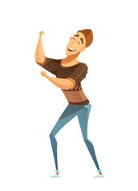 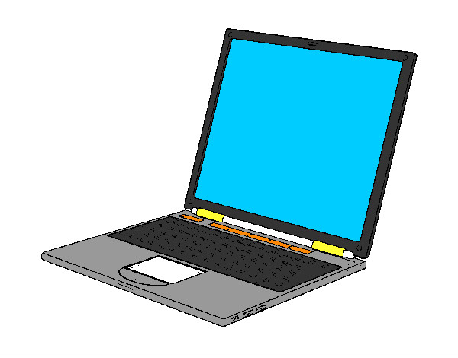

3.- Cuando domines la coreografía (cantar o tocar un instrumento), pídele a alguien que te grabe con un celular.

Opción 1

  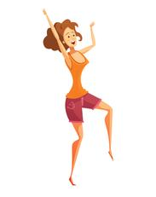

Opción 2

  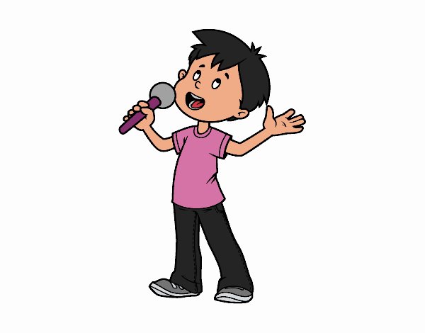 O 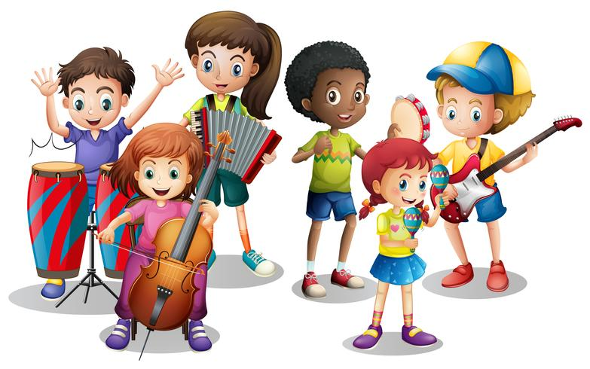

4.- Luego de grabar lo que hayas elegido, envía ese archivo al número de teléfono.



METACOGNICIÓN O AUTOEVALUACIÓN

1. Describa con sus palabras, ¿Qué dificultades, ya sea físicas, psicológicas, emocionales o de otra índole, tuvo para ejecutar la coreografía o la canción o el tocar un instrumento?

_______________________________________________________________________________________________________________________________________________________________________________________________________________________________________________________________________________________________________________________________________________________________________________________________________________________________________________________________________________________________________________________________________________________________________________________________________________________________________________

1. Describa con sus palabras, ¿Qué le gustó de esta actividad?

_______________________________________________________________________________________________________________________________________________________________________________________________________________________________________________________________________________________________________________________________________________________________________________________________________________________________________________________________________________________________________________________________________________________________________________________________________________________________________________

1. Para ¿qué le puede servir este aprendizaje en su vida?

_______________________________________________________________________________________________________________________________________________________________________________________________________________________________________________________________________________________________________________________________________________________________________________________________________________________________________________________________________________________________________________________________________________________________________________________________________________________________________________

EJERCITACIÓN

1.- Tendrá que observar un video en youtube **(que elija)** en donde muestre una coreografía **(Baile)** que vaya al ritmo de la música. Luego deberás aprenderte la coreografía y cuando te la sepas de **memoria,** pídele a alguien de su familia que te grabe con un celular, ejecutando el baile. Cuando tengas listo y editado **(30 segundos)** envíalo al celular de Educación física escuela esperanza **(920760048).**

Para la opción N°2, en vez de realizar la coreografía del baile, cantar una canción o tocar un instrumento y grabarse por **30 segundos**